CONSEJO NACIONAL DE AREAS PROTEGIDAS

-SIGAP-

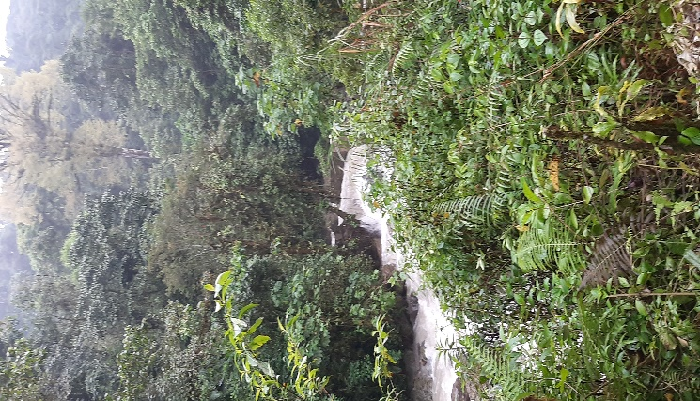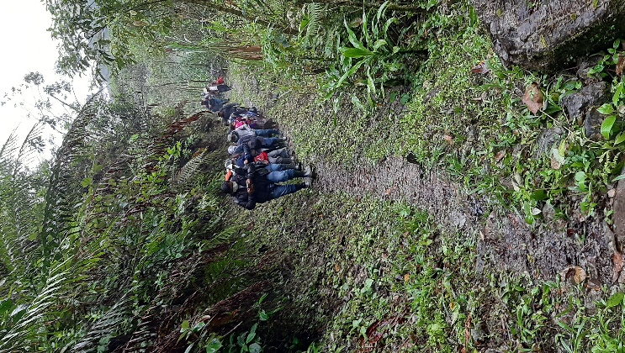

PLAN OPERATIVO ANUAL 2022

RESERVA NATURAL PRIVADA

“LA GLORIAO VEGA DEL SATAN”

USPANTÁN, QUICHE

**CONTENIDO PLAN OPERATIVO ANUAL 2022**

**1. FICHA INFORMATIVA**

1.1 **Nombre de la Unidad de Manejo**: Reserva Natural Privada Comunitaria  **“La Gloria o Vega del Satán”** Uspantán, Quiche.

1.2 **Categoría de manejo declarada:** Reserva Natural Privada

* + 1. **Objetivos Primarios de Conservación del Área**:

1.3.1.1. Objetivos de la creación del área:

Ser un área reconocida a nivel nacional e internacional por su conservación y preservación de flora y fauna, así como una zona para recreación eco turística y para estudios científicos, asegurando la sostenibilidad de generaciones presentes y futuras.

1.3.1.2. Objetivos específicos:

* Preservar la producción de agua de la cual se abastecen los habitantes de las aldeas: La Gloria, La Taña, El Lirio Putul, de la Zona Reina.
* Conservar los recursos genéticos de importancia socioeconómica. y ecológica en el bosque nuboso de La Gloria.
* Proveer servicios de concientización y educación ambiental para los habitantes locales, regionales e internacionales.
* Proporcionar oportunidades de investigación científica para las universidades nacionales e intencionales en el área, sobre flora y fauna.
  1. **Institución administradora**: Asociación para el Desarrollo Integral de La Gloria -ASODIG-.
  2. **Organizaciones colaboradoras:**

**LOCALES.**

**OGs**

* Consejo Nacional de Áreas Protegidas “CONAP” Ente Rector.

**ONGs**

* Utz Che´
* FUNDAECO
  1. **Participantes en la elaboración del Plan Operativo**: Las personas que participaron en la elaboración del plan son las siguientes:

|  |  |
| --- | --- |
| Ovidio Yat Sacul  Mateo Sacul  Domingo chen Tot  Otilio Chen  Alejandro Cardona  Mertali Domingo Cobo  Joaquín Coc Chic  Gertrudis Anabely Urizar Natareno  Efraín Chen Tut  Gaspar Soch Ramírez  Federico Paul Cumes  Glenda Cenaida Natareno Alvarado | Asociación Para el Desarrollo Integral de la Gloria  “ASODIG” |
| Natanael Urízar Ramón | Consejo Nacional de Áreas Protegidas –CONAP- (Proyecto Consolidación del SIGAP) |

# 2. COMPONENTE DESCRIPTIVO

* 1. **Introducción**

Toda Área legalmente declarada ante el Consejo Nacional de Áreas Protegidas (CONAP) de acuerdo al artículo 23 del Reglamento de la Ley de Áreas Protegidas decreto 4-89, indica que los Planes Operativos Anuales deberán ser presentados por el ente administrador a CONAP para su aprobación como mínimo sesenta días antes del vencimiento del plan anterior que estuviera vigente, así también el artículo 18 de la Misma Ley de Áreas Protegidas, menciona que los Planes Operativos Anuales deben ser registrados, aprobados y supervisados por la Secretaria Ejecutiva del CONAP, para verificar que se cumpla con los propósitos de conservación estipulados en el Área protegida y avalados por la Ley de Áreas Protegidas.

Para que un área Protegida, cumpla con los fines para los cuales fue creada, se requiere de la elaboración e implementación de instrumentos de gestión adecuados y compatibles con las características del área y uno de ellos lo constituye los planes Operativos Anuales, por medio de las cuales se planifican y desarrollan las actividades que contribuyen a la buena administración de área protegida.

La Reserva Natural Privada “La Gloria”, es un área de gran riqueza biológica con bosque nuboso latifoliado de hoja perenne, con una variedad de árboles con alturas de hasta 50 mts y sotobosque de diferentes especies. La reserva se encuentra a una altitud desde 600 a 2400 msnm, con suelos que pertenecen a la serie de Calanté, con material madre de piedra caliza y ceniza volcánica de grano fino de textura y consistencia franco arcilloso friable, ubicado dentro de los macisos montañosos de la Sierra de Chamá, Área identificada con gran importancia para la recarga hídrica del río Satán y los nacimientos de agua que abastecen a Las comunidades de La Gloria, La Taña, El Lirio Putul, de la Zona Reina; de acuerdo a las necesidades que se tienen se plantean las acciones necesarias para lograr la Conservación y uso sostenible de los Recursos naturales del área Protegida; reflejando el aporte de los integrantes de ASODIG y el aporte financiero y técnico que se requiere del Estado, a través de CONAP/SIGAP, PINPEP/INAB por lo que en cumplimiento a mandato legal se procede a su presentación ante la Secretaria Ejecutiva del CONAP para su revisión y aprobación.

2.2 **Metodología Utilizada**:

Para la elaboración del Plan Operativo Anual del Área Protegida, se utilizó la metodología siguiente:

***2.2.1 Fase Preliminar***

* **Insumos para elabora el Plan Operativo Anual 2022**

Únicamente se cuenta con apoyo de recurso humano de los propietarios y el aporte en acompañamiento técnico de Conap; en estos momentos no se han realizado mayores acciones en el área, por lo que en el anterior y el presente POA, en relación a las necesidades del área de manejo, se incorporo ***y solicita financiamiento y personal directo del área protegida (guarda recursos) al CONAP/SIGAP,*** reflejándolo en el POA, Con lo cual se pretende contar con más acciones dentro de la reserva.

***2.2.2 Fase de Campo***

* **Elaboración del POA 2022**

Los propietarios y administradores del área protegida RNP “La Gloria o Vega del Satán” manifiesta todas las actividades realizadas durante el 2021 con el fin de promover la conservación, restauración de los recursos naturales y manejo y protección de la fauna, investigaciones y monitoreos, y los costos de cada acción realizada, según jornales que lleva cada actividad, con la finalidad de establecer acciones que mejoren la existencia de la biodiversidad.

* + 1. ***Fase de Gabinete***

Para el efecto se desarrollaron reuniones con el liderazgo de la Ladea La Gloria, con el propósito de identificar las acciones que se han desarrollado dentro del área protegida RNP “la Gloria o Vega del Satán” y posteriormente hacer una actualización e integración de actividades con base a los lineamientos de los instrumentos de gestión del SIGAP y con los insumos obtenidos en las reuniones se procedió a definir y actualizar las actividades de acuerdo a los proyectos planteados y a la disponibilidad financiera con la cual se elaboró el POA 2021 y así mismo poder proyectar el POA 2022, para el Área protegida, tomando como base las matrices definidas por el Departamento de Planificación de CONAP, central y contempladas en los instrumentos de gestión del SIGAP, para su revisión y aprobación por parte de Secretaria Ejecutiva del CONAP de acuerdo a la ley de Áreas Protegidas.

* 1. **Limitaciones principales para el manejo de la unidad**: limitantes y descripción de las mismas.

|  |  |  |
| --- | --- | --- |
| **No.** | **Limitantes** | **Descripción.** |
| 1 | Falta de financiamiento | Tomando en cuenta que es una Reserva Natural Privada, administrada por la asociación ASODIG, solo se cuenta con asistencia técnica en general, por parte del CONAP, por lo que no existe financiamiento para pago de personal que se dedique al resguardo y vigilancia permanente dentro del área. |
| 2 | Falta de instrumentos de Gestión. | La reserva no cuenta con un plan maestro que le indique actividades ambientales de importancia económicas potenciales del área que apoyara al auto sostenibilidad. Así mismo. Se han elaborado diferentes estudios dentro del área sobre la diversidad biológica específicamente en fauna, arqueología por ser un sitio maya pero no se ha podido publicar al máximo para el fomento del turismo, Es posible que se pueda obtener financiamiento de parte de un Proyecto externo para el plan maestro ya que es de suma importancia. |

* 1. **Evaluación del POA anterior**

Es competencia de la Dirección Regional Noroccidente, realizar la evaluación para el cumplimiento de las diferentes actividades plasmadas en el POA, a fin de garantizar un constante control y manejo del área protegida.